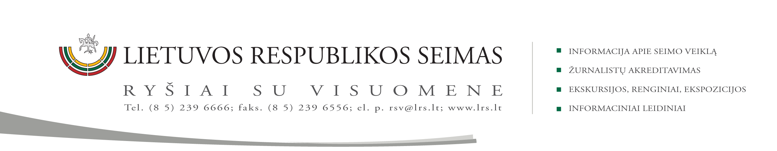
2014 m. lapkričio 18 d. pranešimas VIR

G. Kirkilas ir B. Juodka: Serbijos pirmininkavimas ESBO duos jai papildomų taškų

Serbijos pirmininkavimas Europos saugumo ir bendradarbiavimo organizacijai (ESBO) 2015 metais sustiprins šios valstybės pozicijas tarptautinėje politikoje ir suteiks jai papildomų taškų integracijoje į Europos Sąjungą (ES).
Tai susitikime su Serbijos ambasadoriumi Lietuvai Radojko Bogojevičiumi (Radojko Bogojević) Seime pabrėžė Seimo Pirmininko pavaduotojas, Europos reikalų komiteto pirmininkas Gediminas Kirkilas ir Seimo Užsienio reikalų komiteto pirmininkas Benediktas Juodka.
Lietuva palaiko Serbijos integraciją į ES ir savo pirmininkavimo ES Tarybai metu antrąjį 2013 metų pusmetį prisidėjo prie to, kad 2014 d. sausio 21 d. Serbija pradėjo ES stojimo derybas. ES sprendimas pradėti derybas, taip pat ir derybinis mandatas, buvo priimti per Lietuvos pirmininkavimą.
Be to, Lietuva teikia Serbijai ekspertinę paramą, jai vykdant demokratines reformas, reikalingas integracijos į ES procese. Pagal 2013 m. pasirašytą dvišalį bendradarbiavimo memorandumą tarp užsienio reikalų ministerijų abi valstybės bendradarbiauja, Serbijai perkeliant ES teisę į nacionalinę.

Seimo Pirmininko pavaduotojo G. Kirkilo patarėja
Morta Vidūnaitė (tel. (8 5) 239 6278, mob. 8 612 01121, el. p. Morta.Vidunaite@lrs.lt)

